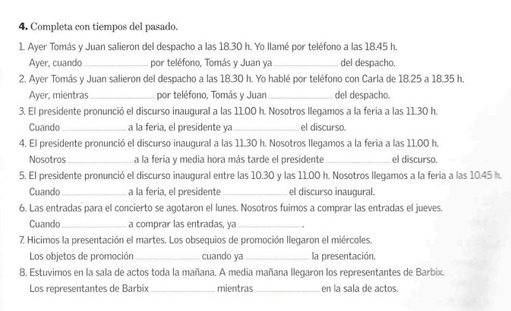
Řešení na straně 2

1-llamé, habían salido
2-estaba hablando/hablaba; salieron
3-llegamos, había pronunciado
4-llegamos, pronunció
5-llegamos, estaba pronunciando/ pronunciaba
6-fuimos, se habían agotado
7-llegaron, habíamos hecho
8-llegaron, estábamos

